Итоги школьного конкурса «Ломоносовские чтения»-2014.
Уже стал традиционным, проводимый третий год, школьный конкурс
«Ломоносовские чтения», целью которого является повышение учебной
мотивации школьников, приобщение учащихся к исследовательской и
творческой деятельности, формирование имиджа «хорошего»
ученика.
Конкурс проводится ежегодно, начиная с сентября, и продолжается в
течение учебного года. Финальным этапом конкурса является
школьная научно-практическая конференция, в которой участвуют
победители трех предыдущих туров.
В 2013-14 учебном году в «Ломоносовских чтениях» участвовало 27
ребят. По результатам отборочного тура в финальном этапе
представляли свои работы 13 учащихся-членов школьного НОУ:
1. Учениками 1 класса совместно с научным руководителем
Голобоковой Оксаной Николаевной была представлена
исследовательская работа на тему «Как вырастить огурцы в
комнатных условиях?».
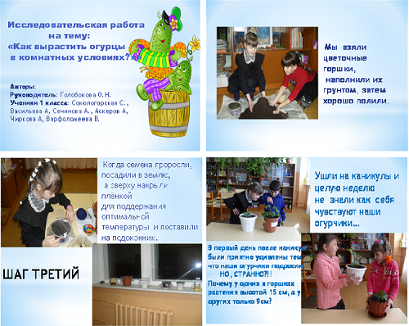
Ребята 1 класса с огромным интересом занимались
исследованием и каждый этап фиксировали дневнике
проводимого эксперимента. Защита работы была представлена
на высоком уровне и отмечена жюри конкурса.
2. Ученицы 3 класса Терюкалова Настя и Сечинова Даша
представили исследовательскую работу
«Влияние цвета на состояние человека».
Научный руководитель: Зюзина Ольга Владимировна.
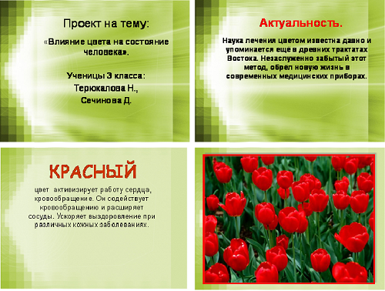
Девочки очень хорошо изучили свойства цветов и рекомендовали
цветотерапию для улучшения состояния здоровья.
3. Очень интересна работа ученика 3 класса Татаренко Кирилла,
проект «Фаст-фуд: быстрая еда или медленная смерть?»
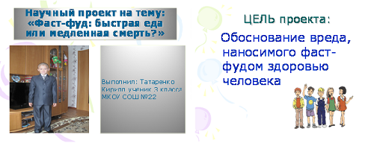
Жюри отметило творческий подход к своему исследованию и хорошую
подготовку Кирилла в защите проекта.
4. Исторический проект представлял Доровский Алексей- ученик 4
класса. Научный руководитель: Гнездюкова Светлана Ивановна.
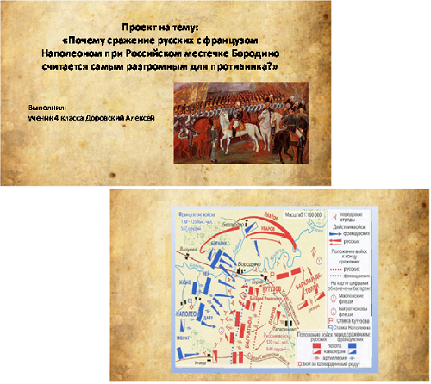
По мнению жюри, работа представлена интересно, грамотно, Алексей
проявил личную заинтересованность. Отмечен высокий уровень
подготовки автора проекта.
5. Ученица 4 класса Былкова Яна и её научный руководитель
представили исследовательскую работу «Загадки планеты или
почему ледники тают?». Научный руководитель: Голобокова Ирина
Николаевна.
Цель исследования: узнать о некоторых загадках планеты, почему ледники тают и с чем это связано. Гипотеза исследования: возможно ли, что таяние ледников сыграет худшую роль для нашей планеты. Работа преподнесена грамотно, интересен представленный материал. Отмечен творческий подход к оформлению и преподнесению материала.
6. «Влияние шума на организм человека»
научно – исследовательская
работа ученицы 9 класса Остапарченко Кристина. Научный
руководитель: учитель физики -Андреева Олеся Николаевна.
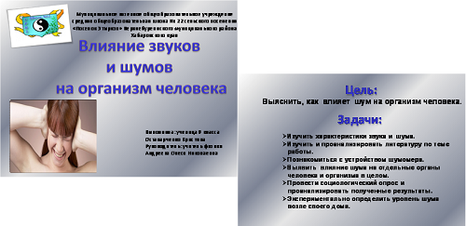
Творческая работа признана актуальной, оформлена и
преподнесена грамотно, интересна для любой возрастной категории.
Проведен большой объем исследований доказана результативность.
7. Проект на тему «Молодежные субкультуры» был представлен
учеником 9 класса Бодиным Виктором. Научный руководитель:
Маркина Ольга Анатольевна.
Творческая работа Виктора была отмечена как интересная для
молодого поколения, рекомендовано проведение конференции для
учащихся 8-11 классов. Актуальность, творческий подход к защите
отмечены жюри конкурса.

